**--** **TD 1** **--**

**Exercice 1** : Extraire le dictionnaire des données figurant dans la facture ci-dessous.

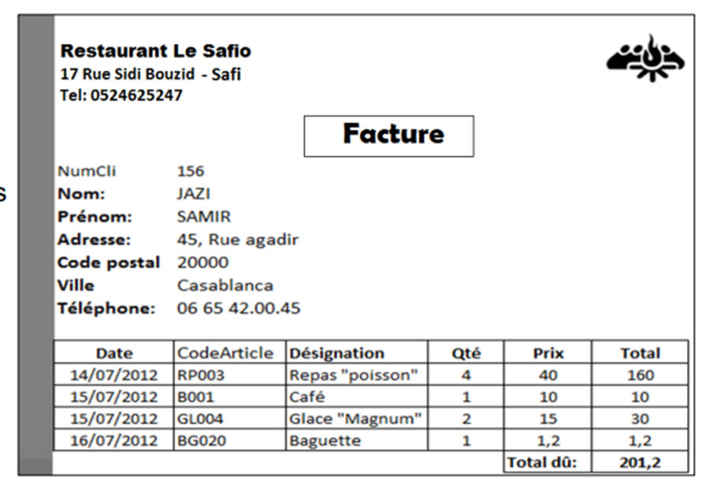

**Exercice 2 : Gestion des dossiers comptables d'un centre de gestion**

On se situe dans un centre de gestion comprenant plusieurs agences délocalisées. Dans chaque agence travaillent plusieurs comptables, chacun gérant plusieurs exploitations.   
 Un comptable ne travaille que dans une seule agence et une exploitation ne peut être gérée que par un seul comptable.   
 On souhaite connaître la liste des exploitations gérées par chacun des comptables et chacune des agences.   
 Les informations retenues sont :   
 -Le nom de l'exploitation,   
 -La commune où se situe l'exploitation,   
 -Le nom du comptable,   
 -Le directeur et la ville de l'agence,   
 -Le nom de l'agence,   
 -La SAU de l'exploitation (Surface Agricole Utile),   
 -L'âge du comptable,   
 -Le numéro de téléphone du comptable.

**Travail à faire :**    
 Etablir le dictionnaire de donnéeset déduire le graphe de dépendances fonctionnelles.

### Exercice 3 : Gestion des Stagiaires dans un établissement

Dans un établissement de formation, il est essentiel d'assurer une gestion efficace des stagiaires et des professeurs afin d’organiser les enseignements et de suivre la progression des stagiaires. Ce système permettra de gérer les inscriptions aux formations, d’attribuer les matières aux professeurs et d’assurer un suivi des validations académiques.

Chaque stagiaire est inscrit dans une filière spécifique et suit un programme composé de plusieurs matières. Pour chaque stagiaire, il est important d’enregistrer son nom, prénom, date de naissance et la filière dans laquelle il est inscrit.

Les matières sont enseignées par des professeurs spécialisés. Chaque professeur est identifié par son nom, prénom, spécialité et les matières qu’il enseigne. Un professeur peut être responsable de plusieurs matières, et une matière peut être enseignée par un seul professeur.

Les matières sont organisées en fonction des formations et sont définies par un intitulé, un code unique et une description du contenu. Elles sont regroupées dans des niveaux d’études (par exemple : Licence, Master) et suivies par les stagiaires selon leur programme. Une filière peut contenir plusieurs matières, et chaque matière appartient à un niveau d’étude spécifique.

**Règles de Gestion :**

* Un établissement peut proposer plusieurs filières.
* Un stagiaire doit être inscrit dans une seule filière.
* Une filière peut contenir plusieurs matières.
* Un niveau d’étude peut contenir plusieurs matières.
* Une matière est enseignée par un seul professeur.
* Un professeur peut enseigner plusieurs matières.

**Travail à faire :**    
 Etablir le dictionnaire de donnéeset déduire le graphe de dépendances fonctionnelles.

**Exercice 4 : Gestion des Locations de Salles pour Événements**

L’association met à disposition plusieurs salles pouvant accueillir entre 300 et 1000 personnes pour divers événements tels que des réunions, conférences, spectacles et fêtes. Ces salles sont louées en fonction des besoins des clients, et il est possible d’organiser plusieurs événements le même jour dans une même salle à des horaires différents, ou encore d’avoir des événements simultanés dans différentes salles.

Chaque événement est défini par un code unique, une nature (comme particulier ou professionnel), une date et une heure précises, ainsi qu’un nombre maximal d’invités. Chaque événement est associé à une seule salle, mais une même salle peut accueillir plusieurs événements à des moments différents.

Pour garantir une bonne organisation des locations, toute réservation doit être effectuée au moins dix jours avant la date prévue de l’événement. Chaque location donne lieu à un contrat qui inclut un code de contrat, une date de signature et le numéro d'identité nationale (CIN) du client qui le signe. L’attribution des salles ne se fait pas au moment de la signature du contrat, mais est déterminée par l’association en fonction du nombre de places nécessaires et du nombre d’invités attendus.

Un client est identifié par son CIN, son nom, son prénom, son adresse et son numéro de téléphone. Il peut louer plusieurs salles pour des événements différents. L’attribution des salles se fait en fonction de leur capacité d’accueil, et le prix de la location est fixé selon le nombre de places disponibles. Cette organisation permet d’assurer une gestion efficace des réservations et d’optimiser l’utilisation des salles mises à disposition.

**Travail à faire :**    
 Etablir le dictionnaire de donnéeset déduire le graphe de dépendances fonctionnelles.

**Exercice 5 :**

Dans une agence commerciale, nous trouvons dans la fiche de commande, le numéro de commande, date de cette commande, le numéro de client et l'adresse de ce client, Un client est identifié par son numéro et caractérisé par son adresse, Un produit et identifié par son numéro et caractérisé par son prix, À partir de numéro de commande, et numéro de produit vous pouvez savoir la quantité livrée.

**Questions** :

1. Déterminer le dictionnaire de données ?
2. Déterminer les dépendances fonctionnelles possibles ?

**Exercice 6 :**

Dans une entreprise, un département est identifié par un nom et caractérisé par une localisation. Un employé est identifié par un numéro, et caractérisé par son nom, son grade et le département dans lequel il travaille.

**Questions** :

1. Déterminer le dictionnaire de données ?
2. Déterminer les dépendances fonctionnelles possibles ?

**Exercice 7 : Gestion des Commandes en Ligne**

Une entreprise de commerce électronique souhaite structurer les données relatives à ses commandes. Chaque commande est associée à un client et contient plusieurs produits.

**Règles de gestion :**

* Un client peut passer plusieurs commandes, mais une commande appartient à un seul client.
* Une commande peut contenir plusieurs produits, et un produit peut apparaître dans plusieurs commandes.
* Chaque produit est identifié par un code unique et possède un prix unitaire.
* Pour chaque commande, il est nécessaire d’enregistrer la date, le montant total et l’adresse de livraison.
* Une commande peut être payée par carte bancaire, PayPal ou virement bancaire.

**Travail à faire:**

1. Déterminer le dictionnaire des données.
2. Déduire le graphe de dépendances fonctionnelles.

**Exercice 8 : Gestion des Réservations d’Hôtel**

Un hôtel souhaite organiser ses réservations et les informations liées aux clients.

**Règles de gestion :**

* Chaque client est identifié par un numéro unique, et ses informations incluent son nom, prénom, numéro de téléphone et adresse e-mail.
* Une chambre est identifiée par un numéro et possède une capacité ainsi qu’un prix par nuit.
* Une réservation est associée à un seul client et concerne une chambre.
* Chaque réservation possède une date d’arrivée et une date de départ.

**Travail à faire:**

1. Déterminer le dictionnaire des données.
2. Déduire le graphe de dépendances fonctionnelles.

**Exercice 9 : Gestion des Ventes dans une Boulangerie**

Une boulangerie souhaite gérer ses ventes et ses clients réguliers.

**Règles de gestion :**

* Chaque client est identifié par un numéro et possède un nom et un numéro de téléphone.
* Les produits vendus (pain, pâtisseries, viennoiseries) sont identifiés par un code et caractérisés par un prix unitaire.
* Une vente peut contenir plusieurs produits, et un produit peut être vendu dans plusieurs ventes.
* Chaque vente est associée à une date et à un montant total.

**Travail à faire :**

1. Déterminer le dictionnaire des données.
2. Déduire le graphe de dépendances fonctionnelles.

**Exercice 10 : Gestion des Locations de Voitures**

Une agence de location de voitures souhaite structurer ses données de réservation.

**Règles de gestion :**

* Chaque voiture est identifiée par son numéro d’immatriculation et est caractérisée par sa marque, son modèle et son tarif journalier.
* Un client est identifié par son numéro de permis et possède un nom, un prénom et un numéro de téléphone.
* Une location concerne une seule voiture, mais un client peut effectuer plusieurs locations.
* Chaque location est caractérisée par une date de début, une date de fin et un prix total calculé en fonction du nombre de jours loués.

**Travail à faire :**

1. Déterminer le dictionnaire des données.
2. Déduire le graphe de dépendances fonctionnelles.